Сетевые ресурсы (технологии).«Структурированное представление информации с помощью ментальных карт.»

Медведева Елена Валерьевна учитель информатики и ИКТ
МБОУ СШ №92 г.Красноярск

Ментальные карты (карты знаний, карты ума, интеллектуальные карты, диаграммы связей, в оригинале Mind maps) один из лучших инструментов структурированного представления информации. Mindomo – это приложение, которое позволит просто и быстро создавать карты идей, независимо от того, хотите ли вы сделать какой-то личный проект или делайте заметки для учебы. Вы сможете добавлять мультимедийное содержимое, смайлики, ссылки, заметки. Создавать и загружать свои созданные карты в интернете на сервере Mindomo и создавать презентации, чтобы делиться с ними с кем пожелаете.
Ментальные карты позволяют:
- четко фиксировать идеи,
- находить взаимосвязи,
- наглядно визуализировать свои мысли.

Шаги работы в Mindomo:
Шаг 1 .Проходим по ссылке https://www.mindomo.com/ru/ и попадаем на главную страницу сайта mindomo.com.

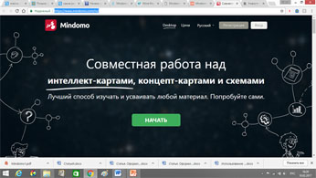

Шаг 2. Проходим регистрацию.

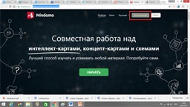

Используем аккаунт Google или просто заполняем по форме.
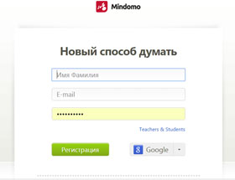
Шаг 3.Выбираем тип аккаунта

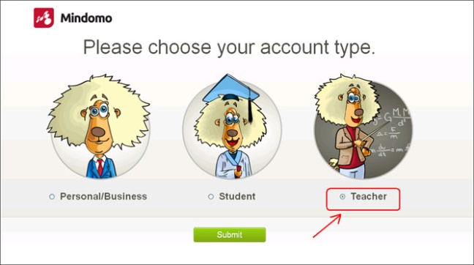

Шаг 4. Начинаем создавать новую карту.

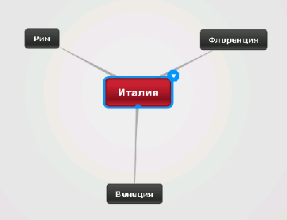
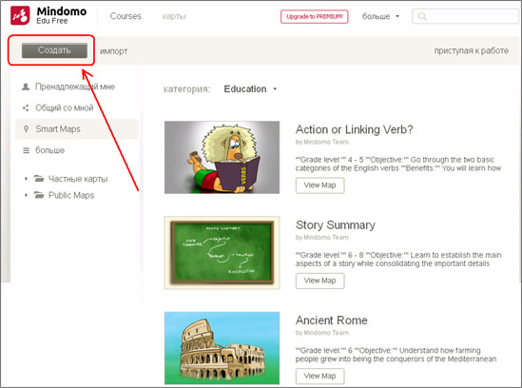
Выбираем тип карты.
Concept map – инструмент для представления системы знаний (понятия, связи)
Mind map – инструмент для выражения мыслей (главная идея, пути от нее или к ней) 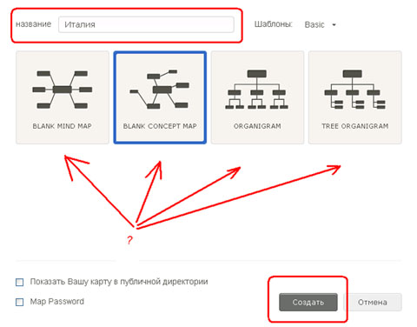
Шаг 5. Определяемся с основной темой.

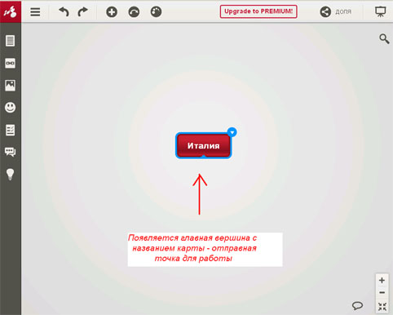

Шаг 6.Добавляем подтемы

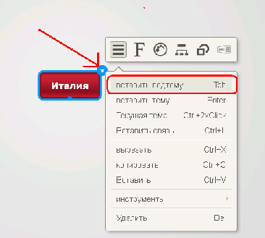

Шаг 7. Перекрестные связи

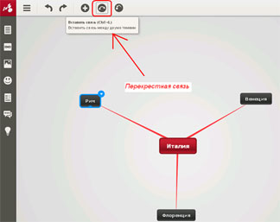

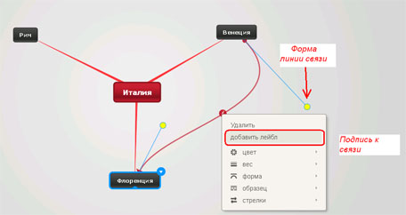

Шаг 8. Оформление карты

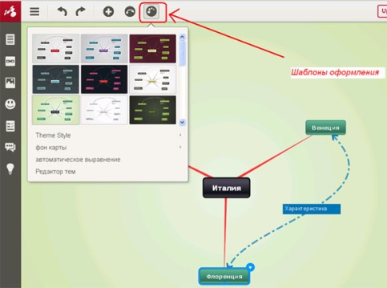

Шаг 9. Вставка изображений и видео в пустую подтему.

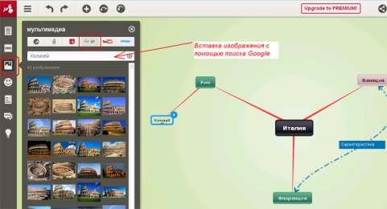

Шаг 10. Вставка заметок

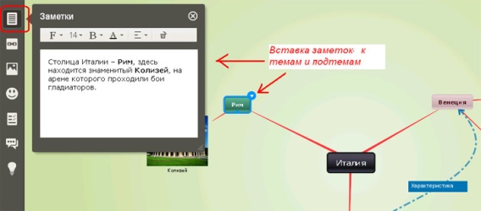

Шаг 11. Объединение подтем

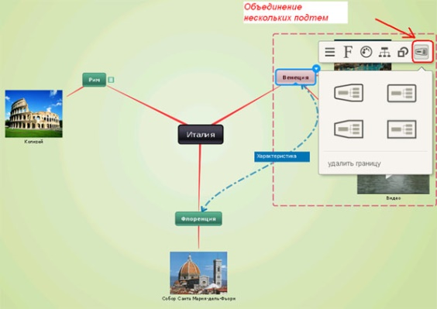

Шаг 12. Создание презентации

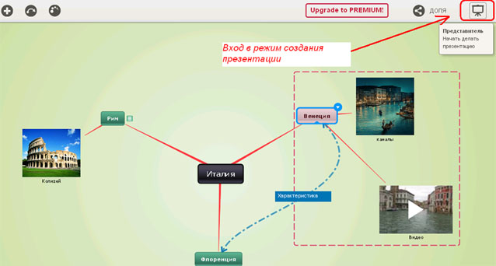

Вставить слайд

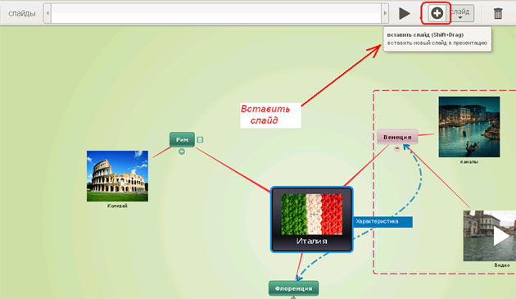

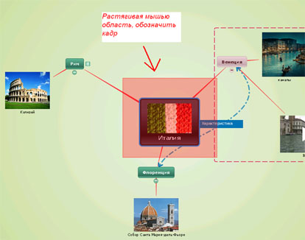

Обозначить кадры

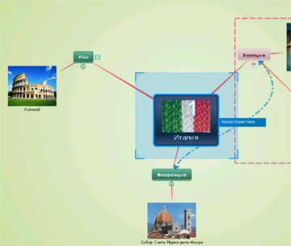

Последний слайд – вся карта

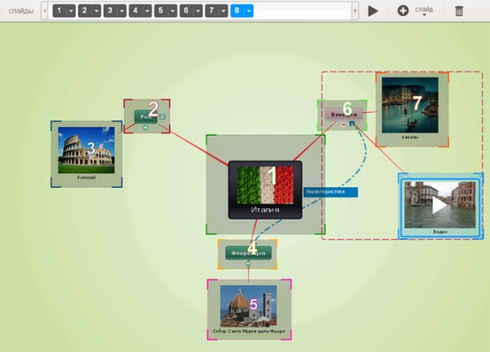
Смотрим , что получилось.

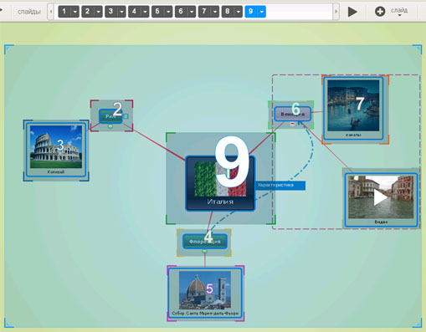

Шаг 13. Поделиться ссылкой
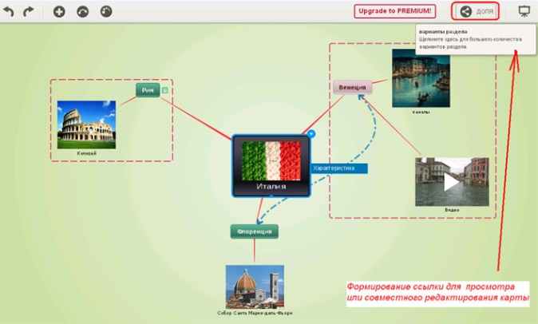
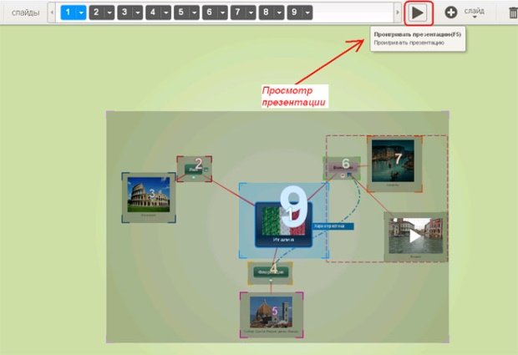

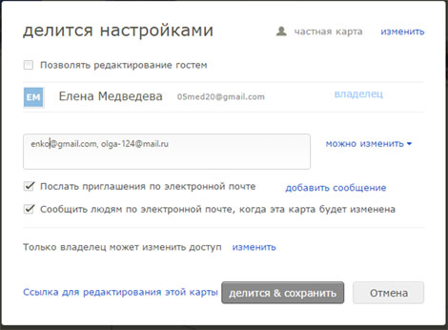

Использование Web-сервиса для создания ментальных карт в учебной деятельности:
- Проведение "мозгового штурма" - визуализация идей
- Совместное решение проблемной задачи
- Анализ информации
- Принятие решений (сравнение, оценивание)
- Различные классификации
- Конспект учебного текста
- Работа над научной темой
- Презентация (структурированное представление информации)
- Планирование
- И т.п.
Ресурс можно использовать на различных ступенях школьного курса в разных классов, а также в НОУ и проектной работе.
Пример НОУ : http://www.92school.ru/index.php/2016/proekt-model-znanij-po-russkomu-yazyku

